ΜΑΘΗΜΑΤΙΚΑ

1. Συμπλήρωσε τα κουτάκια για να φτάσεις στον αριθμό που βλέπεις στο μπλε και κίτρινο κουτάκι.

6
2
5
3
9
5
6
7
7
4
2
1
8
4
6
5

2. Να ενώσεις με μια γραμμή αυτά που είναι ίσα .

3 + 1
7 + 2
6 - 2
10 – 1
5 + 3
4 + 4
8 - 3
7 - 1
10 - 3
2 + 4
4 + 3
3 + 2



3. Αν αγοράσω το καπέλο , τη σβούρα και το ημερολόγιο , πόσα χρήματα θα δώσω ;

4 €
1 €
3 €

…………………………………………………………………………………………………


Αν δώσω 10 € , θα πάρω ρέστα ; Πόσα ;

………………………………………………………………….

4 Βάζω σε κύκλο τα χρήματα που χρειάζομαι κάθε φορά για να αγοράσω το αντικείμενο.




4 €




40 λ.



12 €


6 €

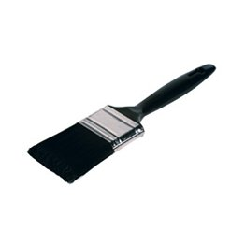

35 λ.


ΑΡΙΘΜΟΑΙΝΙΓΜΑ
Στο μυαλό μου κρύβω έναν αριθμό που αν του προσθέσω το 6 , γίνεται 10 . Ποιον αριθμό κρύβω;

